TAREA DIW02 JUAN CARLOS FUENTES LAMAS

¿Qué te pedimos que hagas?
1. Evalúa la usabilidad de diferentes sitios web. Deberás encontrar al menos 5 fallos de usabilidad distintos en los distintos sitios web que abajo se listan. Aunque puedes analizar más de dos sitios distintos. La evaluación debe realizarse de los sitios propuestos.NO se calificará un análisis de algún sitio distinto de los propuestos.
El resultado de este apartado se ha de volcar en una tabla, tal y como se indica a continuación:
- Las URL de las páginas principales de cada uno de los sitios Webs analizados se escriben en la primera columna. Debes asegurarte que pones la dirección exacta donde has encontrado el fallo, en caso de que no se llegue de forma directa a dicha página debes indicar los pasos que hay que dar para llegar a ella. Si no se pone la ubicación exacta no se tendrá en cuenta el apartado.
- En la segunda columna se escriben los textos de las preguntas para las que has respondido que NO al analizar si era usable. Se debe indicar de donde se ha obtenido dicha pregunta, en caso de que no se indique el origen no se tendrá en cuenta el apartado. Si se utiliza una guía de evaluación distinta a la sugerida, debe facilitarse dicha guía o la dirección web de donde has obtenido la/s pregunta/s que has realizado.
- En la tercera columna debes explicar el por qué contestaste que NO, por qué consideras que no cumple ese requisito de usabilidad. Si no se ha justificado correctamente el por qué no se cumple el criterio indicado, NO se dará por válido el apartado.
Sitios web propuestos.
- https://www.incibe.es/
- http://www.juntadeandalucia.es/educacion/portals/web/ced
- http://todofp.es/inicio.html
Recuerda:
- Debes indicar la URL exacta donde se encuentra el fallo, para ello se recomienda que una vez que hayas puesto la URL compruebes que accedes de forma directa al lugar donde has detectado el fallo.
- Con respecto a la pregunta debes indicar la guía o documento utilizado para realizar el análisis de usabilidad. En caso contrario no se tendrá en cuenta el fallo.
La guía utililzada es la propuesta en la tarea: "Guía de Evaluación Heurística de sitios Web" deYusef Hassan Montero y Francisco J. Martín Fernández (http://www.nosolousabilidad.com/articulos/heuristica.htm )

Análisis de usabilidad de sitios Web.
URL | PREGUNTAS | ANÁLISIS
http://todofp.es/inicio.html | ¿Se ha evitado la sobrecarga informativa? | NO, la página está sobrecargada, dificultando la búsqueda de lo que el usuario haya entrado a buscar,
http://todofp.es/inicio.html | ¿Existen zonas en blanco entre los objetos informativos de la página para poder descansar la vista? | NO, ni uno, todo es una mancha de colores, nada clara y sin ningún espacio.
http://www.juntadeandalucia.es/educacion/portals/web/ced  http://www.juntadeandalucia.es/educacion/portals/web/ced/participacion-en-centros | Búsqueda, ¿Se encuentra fácilmente accesible? | NO, la página no tiene cuadro de búsqueda y es lo suficientemente extensa como para incorporarlo.
 | ¿Incluyen las imágenes atributos ‘alt’ que describan su contenido? | NO, en este enlace todas las imágenes no contienen ni el atributo alt ni el atributo title.
https://www.incibe.es/ | Sobre los enlaces, ¿su caracterización indica su estado (visitados, activos,…)? | NO, ningún enlace ni de noticia ni de menú, ya sea desplegable o no se queda marcado como visitado
2. Cambios y mejoras. Partiendo del desarrollo que se ha realizado en la tarea de la unidad 3, debes realizar los siguientes cambios y mejoras:
- index.html (página principal): Además de los elementos ya existentes, debes incluir:
  - Un campo de búsqueda.
<div>
<form role="search">
<img src="img/lupa.png" alt="lupa de busqueda" width="15" height="15">
<input type="search" placeholder="Buscar" id="search" aria- label="Buscar contenido en el sitio">
< button>Buscar</button>
</form>
</div>

Los formularios de búsqueda tienen un problema respecto a la accesibilidad y es que no suele usarse la etiqueta label junto con el input. Para que no cause confusión para los usuarios de lectores de pantalla es utilizar la característica de WAI-ARIA, para ello le hemos agregado el atributo role con el valor search al form y al input la etiqueta aria-label.

  - Los campos necesarios para que el usuario pueda identificarse (logearse) y acceder a una zona privada. Como actualmente no disponemos de una base de datos, para poder acceder a la zona privada pondremos como requisito que el campo de usuario y la contraseña estén rellenos. La contraseña introducida no debe poder visualizarse, así al teclear, debe aparecer el carácter asterisco (*).

<form action="zona_privada.html" autocomplete="on" validate>
<fieldset>
<legend>Inicie sesión</legend>
<div class="formulario_login">
<label for="nombre">Nombre: &nbsp; (obligatorio)</label>
<input id="nombre" type="text" name="nombre" minlength="3" maxlength="30" placeholder="Nombre" tile="Introduzca su nombre máximo 30 caracteres" tabindex="1" required>
<span class="mensaje"></span>
</div>
<div class="formulario_login">
<label for="password">Password: (obligatorio)</label>
<input id="password" type="password" name="password" minlength="5" maxlength="10" placeholder="Password" tile="Introduzca su password entre 5 y 10 caracteres" tabindex="2" required>
<span class="mensaje"></span>
</div>
<button class="boton_login">Login</button>
</fieldset>
</form>

  - Un ancla o elemento fijo, que nos permita acceder al inicio de la página. Como ejemplo de este elemento nos puede servir el que existe en la plataforma de distancia.
Para incluir un ancla, primero en una etiqueta a en la zona donde queramos que nos lleve el ancal fijamos un atributo name:
<span class="navegacion"><a href="index.html" name="pagina"> Inicio</a></span>

Y luego fijamos el ancla en la zona inferior de la página web

Donde en el código tendremos una etiqueta a con un href apuntando al atributo name
<a href="#pagina"><img src="img/ancla.jfif" class="ancla" alt="ancla_inicio_pagina"/></a>
El resultado de la página está alojado en http://panesparasoniar.comparae.es/
3.2. Usabilidad: Indica en documento 4 medidas que hayas tenido en cuenta al crear el formulario para mejorar la usabilidad del mismo.

- Una de ellas ha sido incluir el atributo tabindex, con esta propiedad se puede hacer una navegación secuencial por los diferentes elementos de nuestra web a través del teclado para las personas que no puedan usar el ratón dependiendo del dispositivo que usen.

- Con referencia a la consistencia, la barra de navegación es coherente con el diseño, ya que mantiene el mismo tema visual en las diferentes páginas del sitio.

- Hemos incluido un campo de búsqueda para facilitar al usuario encontrar un determinado producto sin tener que buscarlo navegando.

Estos dos últimos puntos también tienen que ver con la persistencia, ya que tanto la barra de navegación como el campo de búsqueda mantienen su posición en las diferentes páginas de nuestra web.

- Otro punto es el sistema de navegación que informa del camino recorrido desde la página principal hasta el lugar donde se encuentra el usuario. Está situado justo debajo del encabezado y por encima del contenido, teniendo enlaces que permite al usuario regresar a alguna de las páginas previas en las que ha estado.

4. Accesibilidad.
4.1. Encuentra dos plugins o extensiones del navegador que nos puedan servir para favorecer la accesibilidad de nuestra web. Describe el plugin y su funcionamiento y como contribuye a favorecer la accesibilidad en documento adjunto.

Un pluggin que ayuda a la accesibilidad es en Firefox el RoboForm – Gerente de Contraseñas. Una de las cosas más frustrantes para un usuario es tener que recordar todas las contraseñas de acceso a las distintas páginas en las que está registrado, Este plugin le ayuda al usuario en este aspecto.

Cuando accedemos a un sito con Login, como la plataforma del curso nos dice si queremos guardar la contraseña.
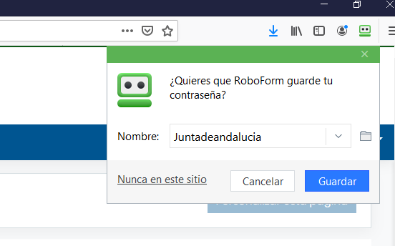
Luego podemos acceder al icono y vemos que tiene opciones para guardar contraseñas, marcadores e incluso notas
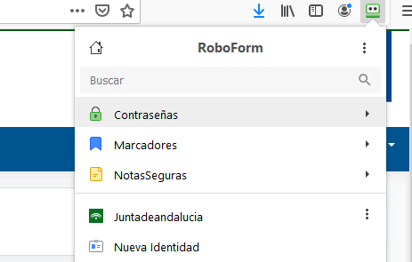
Y dentro de Contraseñas vemos los sitios que tenemos almacenados
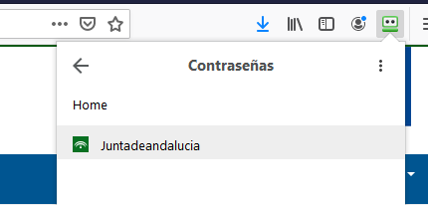

Para Chrome hay una extensión que ayuda a personas a personalizar los iconos del navegador y pueden añadir múltiples opciones, se llama Infinity new tab, Una vez instalado el pluggin, la apariencia del escritorio es el siguiente:

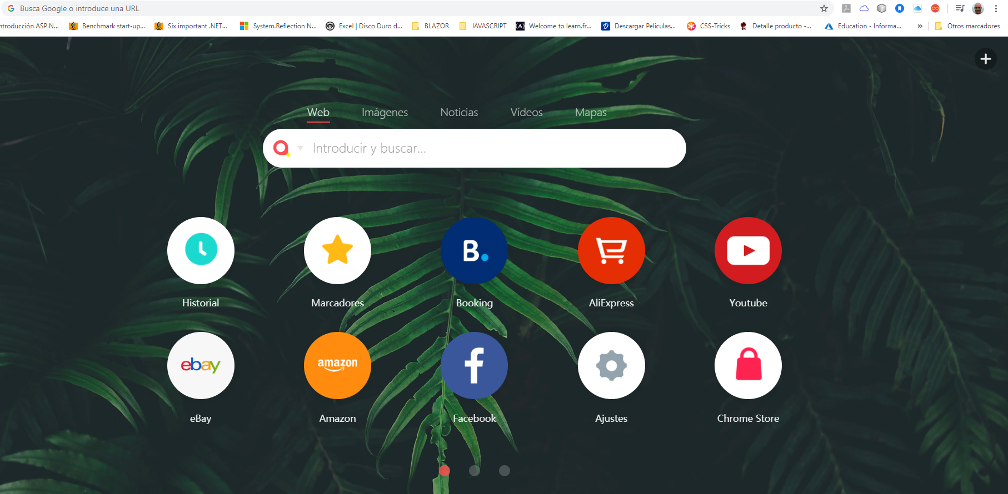
Como vemos, podemos colocar iconos de los accesos que necesitemos, incluidos marcadores, historial, páginas que más visitemos como Facebook o Youtube. En la parte superior derecha si pinchamos en el icono del signo + vemos un menú con múltiples opciones de añadir elementos
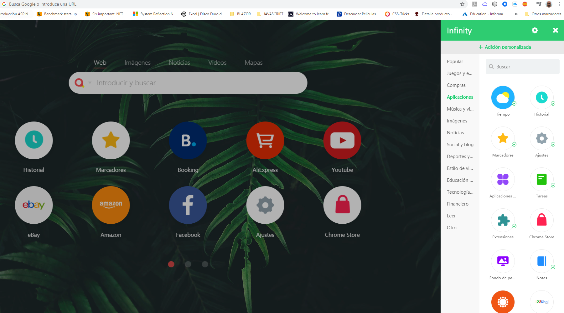
Por ejemplo, dentro de aplicaciones vamos a elegir Tiempo. Una vez elegida, se nos añade el icono y si lo pulsamos tendremos la información del tiempo en siempre en nuestra web hasta que lo cerremos
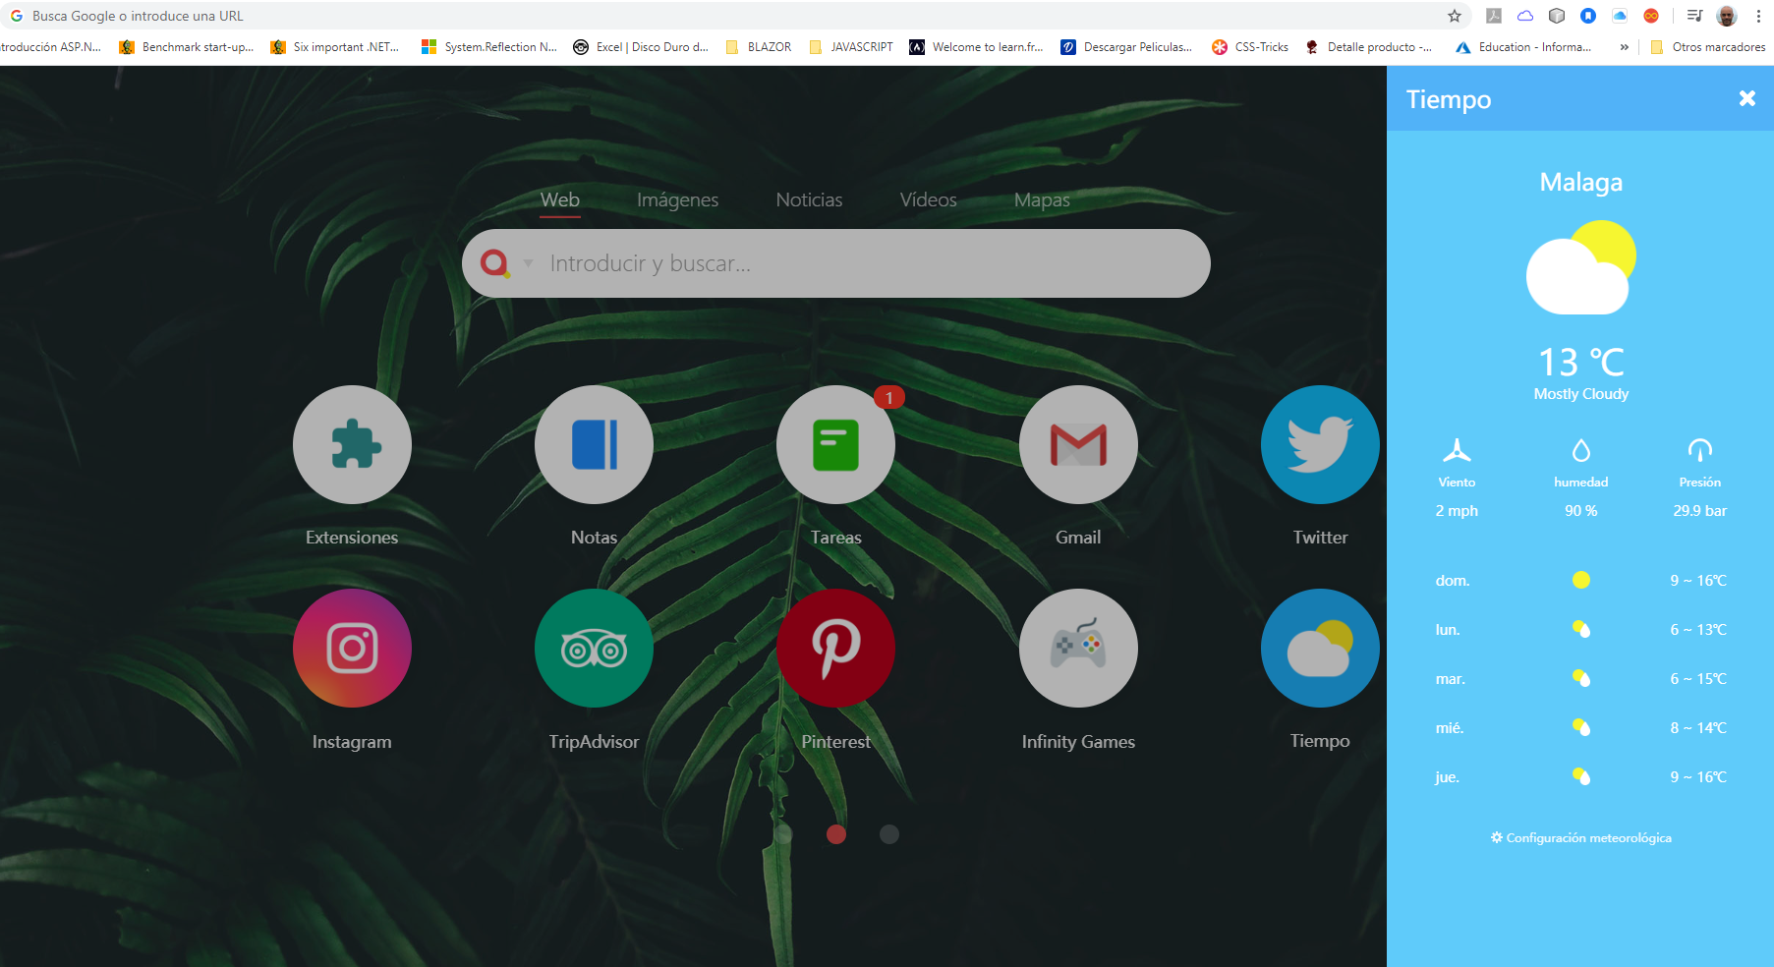
Si queremos cambiar el fondo, sólo tenemos que pulsar el icono de abajo a la derecha
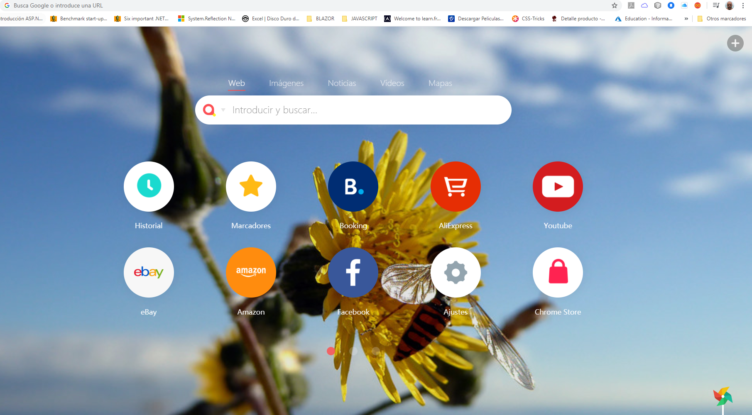

4.2. Realiza un análisis de la página principal de nuestro desarrollo. Para ello accede a la dirección: http://examinator.ws/ y pulsa el botón archivo. A continuación selecciona tu página web (index.html) y pásale el test de accesibilidad.
Debes:
- Adjuntar captura de pantalla del informe y de los resultados obtenidos (apartados Excelente, Mal, Muy Mal y Tablero).
- Analiza la información obtenida y realiza al menos dos tipos de mejoras de la accesibilidad de nuestra web. Explica las acciones que has realizado para mejorar la accesibilidad.
- Atención: Si tienes varios problemas de un mismo tipo, corregir todos esos problemas se considera como solucionar un tipo de problema de accesibilidad.
- Vuelve a analizar tu página con las modificaciones realizadas y comprueba que la accesibilidad ha mejorado. Adjunta captura de campaña del nuevo resultado.
- En caso de que no hubiera que realizar ninguna mejora en la página principal (index.html), inténtalo con el resto de páginas que has creado.
- Si no se adjuntan las capturas de pantalla y se razonan los cambios realizados, no se dará por valido este apartado.
- Existen otros tipos de validadores, en caso de querer utilizar otro indícalo al profesor de forma privada.

Informe: Excelente(8) captura 1:
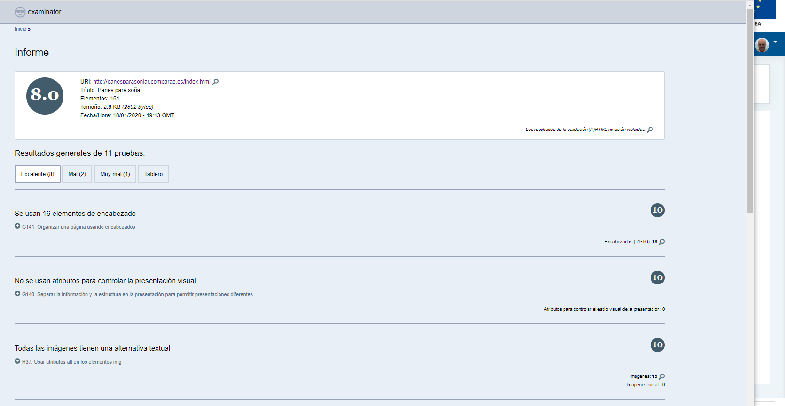

Exelente (8) captura 2:
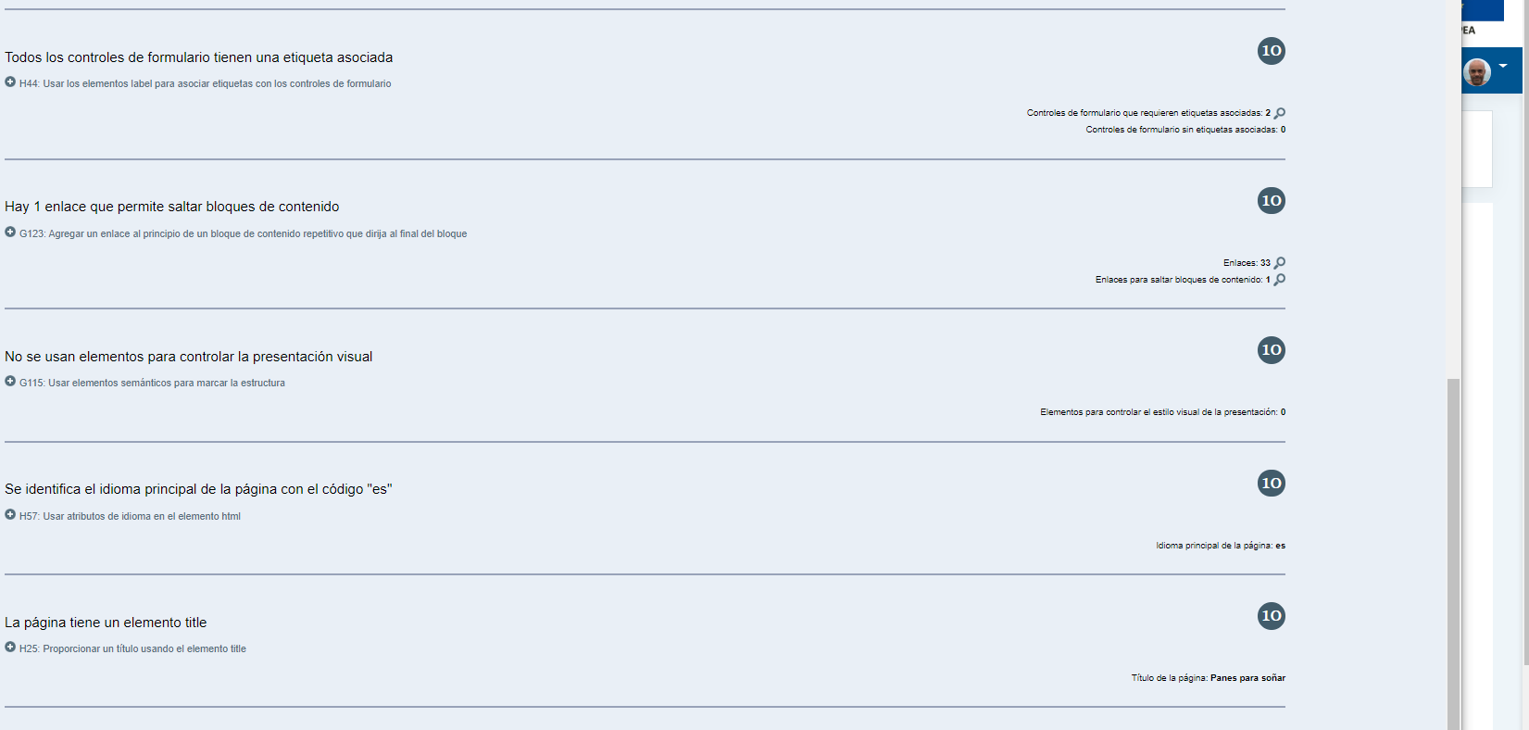
Mal (2):
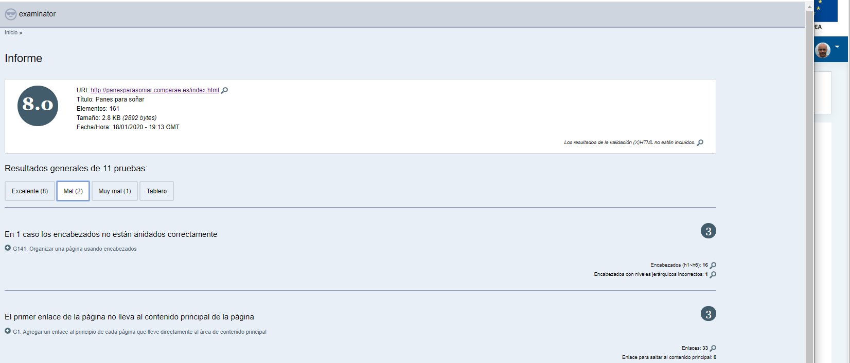
Muy mal (1):
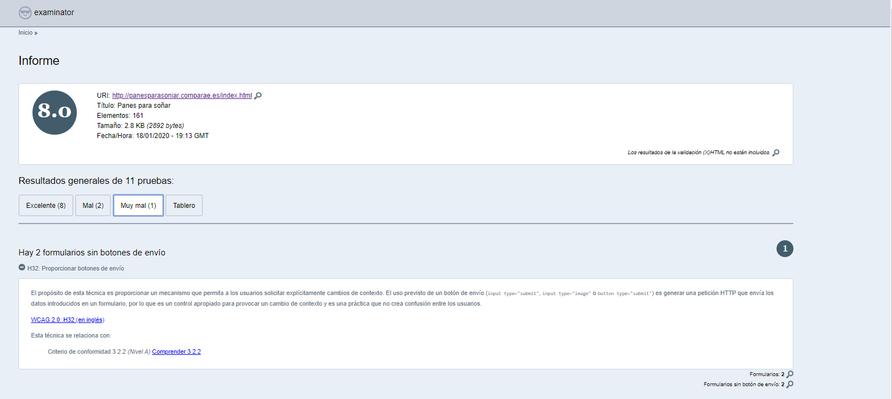
Tablero
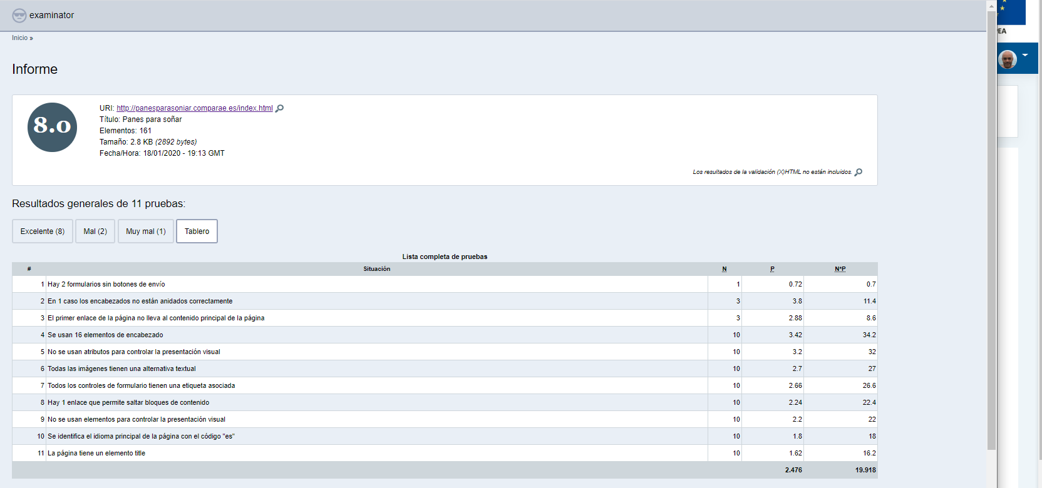
El apartado de muy mal se debe a que el formulario de buscar y el de login al button no le puse el type=”submit”, se lo añado.

El apartado de mal uno de los indicadores es por que los encabezados no están anidados correctamente, el cambio realizado está concretamente en esta zona
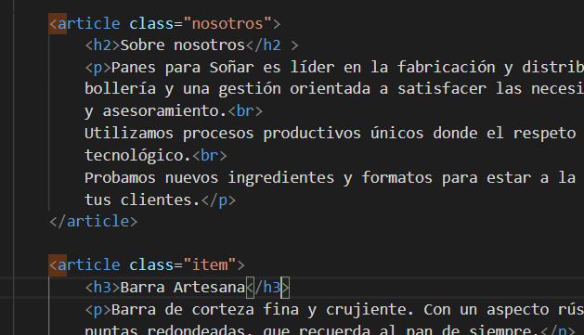
He tenido que cambiar el de arriba a h2 y el de abajo a h3

Ahora el informe sale así
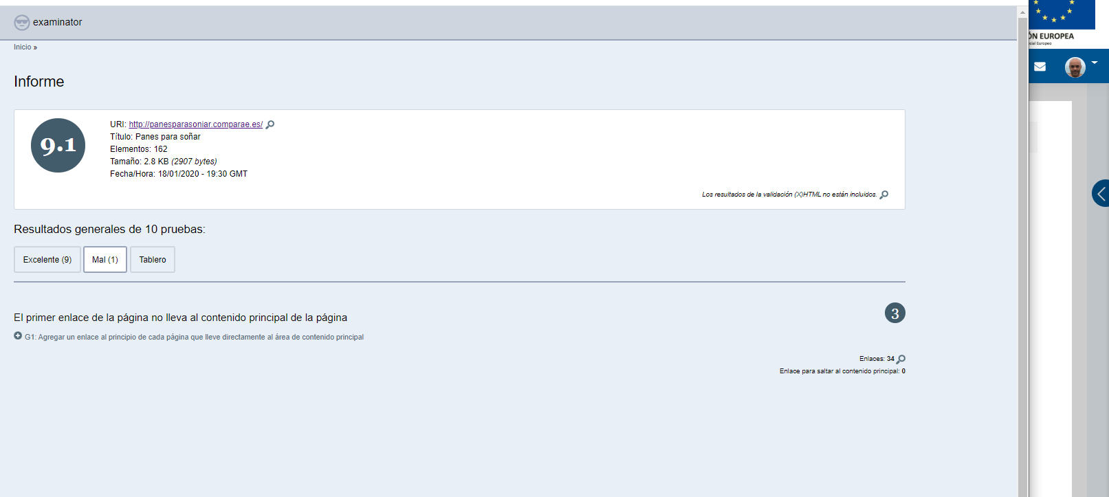
Ya sólo sale uno mal y no lo entiendo muy bien, ya que el primer enlace es éste:
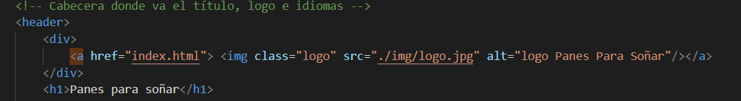
Y ya lleva al index.html, no se si se refiere a otra cosa.
Tablero final:
